[전문 언론 배포용]

한미약품, 전문의약품 안전 사용 가이드 홈페이지 통해 안내

한미 전문의약품, 관련 법규에 따라 의료진 대상 정확한 의약품 정보 제공
비만치료제 높은 관심 속, 비만약 투약 환자들의 안전한 사용 당부
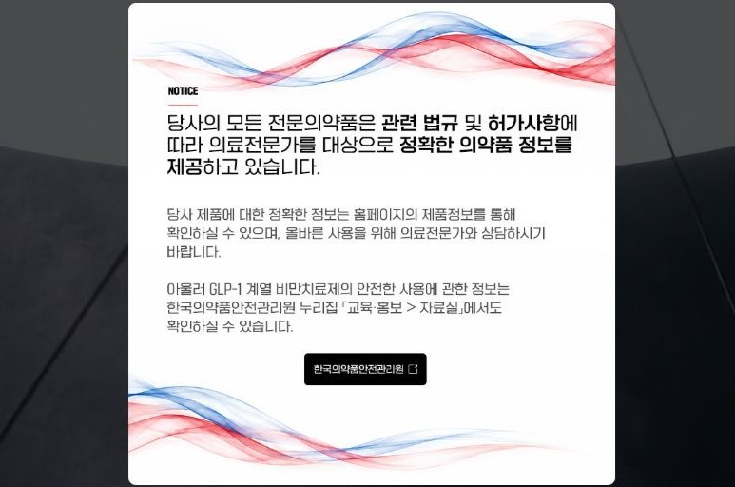
한국의약품안전관리원 ‘GLP-1 계열 비만치료제 안전 사용 안내서’ 참고

(2026년 10월 12일) 한미약품이 GLP-1 계열 비만치료제 ‘에페(성분명: 에페글레나타이드)’의 국내 품목허가를 획득한 가운데, 환자들에게 의약품의 정확한 정보 제공과 안전한 사용을 당부했다.
한미약품은 최근 공식 홈페이지를 통해 안내문을 게시하고, 회사의 모든 전문의약품은 관련 법규 및 허가사항을 준수하고 있으며, 의료전문가를 대상으로 정확한 의약품 정보를 제공하고 있다고 고지했다.

특히 이번 안내는 ‘에페’ 품목허가를 전후로 국내 비만치료제에 대한 관심이 높아지는 상황에서, 환자들이 비만치료제에 대한 정확한 정보를 바탕으로 의약품을 안전하게 사용할 수 있도록 돕기 위한 조치다.

에페를 포함한 한미약품의 모든 제품에 대한 정확한 정보는 공식 홈페이지의 ‘제품정보’를 통해 제공되고 있으며, 환자 개인이 의약품을 올바르게 이해하고 안전하게 사용하기 위해서는 반드시 의료전문가와의 상담을 권고했다.
이와 함께 GLP-1 계열 비만치료제의 안전한 사용을 위한 정보는 한국의약품안전관리원 누리집 ‘교육·홍보>자료실’의 ‘GLP-1 계열 비만치료제 안전 사용 환자용 안내서 리플릿(2026)’을 통해 확인할 수 있다. 누리집 자료에 따르면, GLP-1 제제는 체중 관리에 활용되는 전문의약품인 만큼, 환자의 건강 상태와 기저질환, 병용 약물 여부 등을 종합적으로 고려한 의료진의 전문적인 진단과 처방이 무엇보다 중요하다는 설명이다.
‘에페’는 후보물질 발굴부터 임상개발, 생산에 이르기까지 한미약품의 자체 기술을 바탕으로 개발됐다. 한미의 독자 플랫폼 기술 ‘랩스커버리(LAPSCOVERY)’가 적용됐으며, 국내 비만 환자 448명을 대상으로 한 임상 3상 40주 중간 결과 평균 체중감소율 9.75%를 보여 우수한 유효성과 안전성 데이터를 확보한 바 있다. 원료부터 완제품까지 평택 바이오플랜트에서 직접 생산함으로써 안정적인 공급 체계를 기반으로 치료의 진입장벽을 대폭 낮췄다.
한미약품 관계자는 “에페의 치료 효과를 알리는 것과 동시에 GLP-1 계열 비만치료제를 투약하는 환자들에게 올바른 제품 정보를 전하고, 안전한 사용 환경을 구축하는 것에도 책임을 다하고 있다”며 “한미약품은 전문의약품 규정을 철저히 준수하고 의료계와의 긴밀한 소통을 바탕으로 안전하고 신뢰받는 제품을 제공할 수 있도록 노력하겠다”고 말했다.

<끝>

■ 자료 문의: 남예주 차장 (02 410 9089)

